
مؤسسة جرين سايكل انترناشونال المهمة(3)
MOHAMMAD FAISAL DA'NA

27\26

الفهرس
المقدمة 1
مخطط نسبة الاموال المجمعة لكل نوع فريق 2
مخطط نسبة دخل الاموال حسب الفئة العمرية 2
مخطط الاموال المجمعة لكل مدينة 3
مخطط الاموال المجمعة لكل دولة 3
مخطط كمية النفايات المجمعة لكل دولة 3
مخطط كمية النفايات المجمعة لكل مدينة 4
مخطط تحليل الفئات العمرية 4
مخطط تحليل حسب نوع الاشتراك 5
مخطط تحليل نوع الفريق 5
مخطط اسرع زمن لكل جولة 6
مخطط متوسط الزمن لكل مرحلة 6
الخاتمة 7
المصادر 8

المقدمة
في هذا التقرير سوف أقوم بمراجعة لوحة المعلومات الخاصة بمسابقة GreenCycle لعام 2026 وشرح الطرق المستخدمة لعرض البيانات والمعلومات من خلال المخططات المختلفة حيث تعرض اللوحة معلومات عن المتسابقين والفرق المشاركة والفئات العمرية وأنواع الاشتراك والأموال التي تم جمعها وكميات النفايات التي تم جمعها في المدن والدول. وتساعد هذه المخططات على عرض البيانات بشكل مرئي ومنظم حتى يسهل فهمها ومقارنتها

.
مخطط نسبة الاموال المجمعة لكل نوع فريق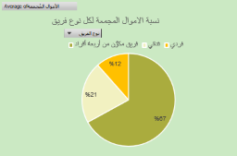
يعرض هذا المخطط الدائري نسبة الاموال التي جمعها كل نوع من الفرق من مجموع الاموال. ويشمل الفريق الفردي والثنائي والفريق المكون من اربعة افراد. وتظهر كل فئة كجزء من الدائرة حتى يمكن معرفة نسبة مساهمة كل نوع فريق في الاموال المجمعة.

مخطط نسبة دخل الاموال حسب الفئة العمرية

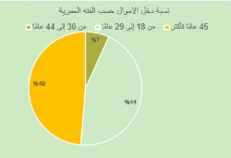
يعرض هذا المخطط الدائري توزيع دخل الاموال بين الفئات العمرية الثلاث وهي من 18 الى 29 عاما ومن 30 الى 44 عاما و45 عاما فأكثر. ويساعد على مقارنة حصة كل فئة من مجموع الاموال التي تم جمعها.

مخطط الاموال المجمعة لكل مدينة 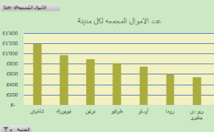
يعرض هذا المخطط مقدار الاموال التي جمعت في كل مدينة باستخدام اعمدة. يمثل كل عمود مدينة معينة ويبين ارتفاعه قيمة الاموال التي جمعتها. ويمكن من خلاله مقارنة المدن ومعرفة اختلاف المبالغ بينها.

مخطط الاموال المجمعة لكل دولة
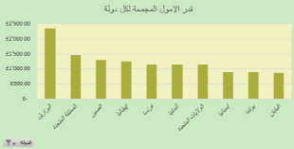
يعرض هذا المخطط مجموع الاموال التي تم جمعها في الدول المشاركة. ويظهر اسم كل دولة مع قيمة الاموال الخاصة بها على شكل عمود. وهذا يجعل مقارنة المبالغ بين الدول أسهل ويساعد على ملاحظة الدول التي جمعت مبالغ أكبر او اقل.

مخطط كمية النفايات المجمعة لكل دولة
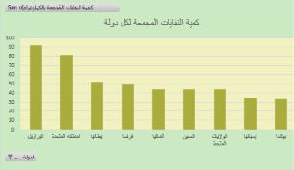
. يعرض هذا المخطط كمية النفايات التي جمعتها كل دولة بالكيلوغرام. ويخصص عمودا لكل دولة ويختلف ارتفاع العمود حسب كمية النفايات. ومن خلاله يمكن مقارنة مساهمة الدول في جمع النفايات

مخطط كمية النفايات المجمعة لكل مدينة
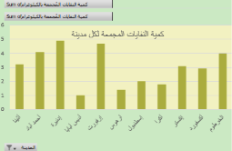
. يعرض هذا المخطط كمية النفايات التي تم جمعها في المدن المختلفة بالكيلوغرام. وتظهر المدن على المخطط مع كمية النفايات الخاصة بكل مدينة. ويساعد ذلك على معرفة الاختلاف في كميات النفايات التي جمعت بين المدن

مخطط تحليل الفئات العمرية
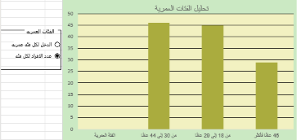
يعرض هذا المخطط بيانات المشاركة والدخل بحسب الفئات العمرية. ويقارن بين عدد المشاركين وقيمة الاموال التي جمعتها كل فئة. لذلك يمكن قراءة عدد المشاركين في كل عمر ومقارنته بالدخل الذي حققته الفئة

مخطط تحليل حسب نوع الاشتراك
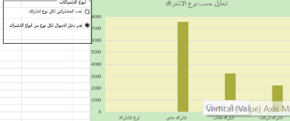
يعرض هذا المخطط بيانات انواع الاشتراك الموجودة في المسابقة وهي الاشتراك العادي واشتراك الطلاب واشتراك الشركات. ويبين عدد المشاركين والدخل المرتبط بكل نوع اشتراك حتى يمكن المقارنة بين الانواع المختلفة.

مخطط تحليل نوع الفريق
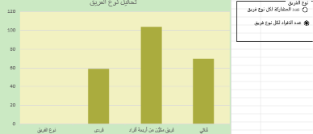
يعرض هذا المخطط انواع الفرق المشاركة وهي الفردي والثنائي والفريق المكون من اربعة افراد. ويظهر عدد المشاركات وعدد الافراد لكل نوع فريق. ويساعد على توضيح الفرق بين عدد الفرق المشاركة وعدد الاشخاص الموجودين ضمن هذه الفرق

. مخطط أسرع زمن لكل جولة
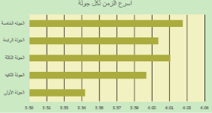
يعرض هذا المخطط الزمن الاسرع المسجل في كل جولة من الجولات الخمس. ويظهر كل عمود او قيمة الزمن الخاص بجولة معينة. ويساعد على مقارنة الازمنة بين الجولات ومعرفة الجولة التي سجلت زمنا أسرع.
مخطط متوسط الزمن لكل مرحلة
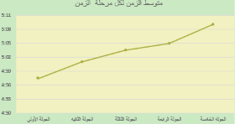
يعرض هذا المخطط متوسط الزمن المسجل في كل مرحلة من مراحل ركوب الدراجات الخمس. ويستخدم خطا لربط قيم المراحل حسب ترتيبها. وهذا يساعد على متابعة اختلاف متوسط الزمن من المرحلة الاولى حتى المرحلة الخامسة ومقارنة المراحل ببعضها.
كما تحتوي لوحة المعلومات على قسم للبحث عن المتسابق باستخدام اسمه او رقمه حسب الخانة الموجودة في اللوحة. وتوجد ايضا ارقام ملخصة مثل اجمالي الاشجار المزروعة واجمالي الاموال وكمية النفايات والاسرع والابطأ والفارق الزمني. هذه المعلومات تقدم ملخصا سريعا عن نتائج المسابقة بجانب المخططات
.
وبذلك تعرض لوحة المعلومات المعلومات التفصيلية والملخصة بطرق مختلفة. فالمخططات الدائرية تعرض النسب من المجموع والمخططات العمودية تقارن القيم بين المدن والدول والفئات والانواع اما المخطط الخطي فيعرض تغير متوسط الزمن بين المراحل. وهذا يوضح كيفية عرض بيانات المسابقة بصورة مرئية ومنظمة

الخاتمة
في النهاية توضح لوحة المعلومات بيانات المسابقة باستخدام مجموعة من المخططات المختلفة حيث يعرض كل مخطط نوعا معينا من المعلومات مثل الأموال المجمعة وكميات النفايات وأنواع الفرق والفئات العمرية والاشتراكات. كما تساعد طريقة العرض المرئية على فهم البيانات وملاحظة الاختلافات بين المدن والدول والفئات المشاركة. وبذلك توفر لوحة المعلومات ملخصا واضحا عن نتائج المسابقة وتعرض المعلومات بطريقة تسهل على المستخدم قراءتها وفهمها

المصادر
D:\نمذجة بيانات\TASK2.xlsx

